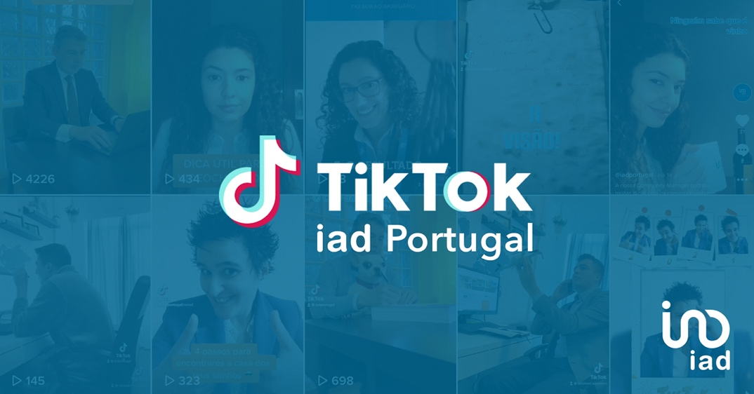

A iad é a primeira rede imobiliária em Portugal
a lançar-se oficialmente no TikTok

A iad Portugal chegou ao Tiktok! O objetivo é animar os seus seguidores com vídeos curtos e divertidos que espelhem o espírito jovem da maior rede europeia de consultores imobiliários independentes. A iad Portugal torna-se, assim, a primeira rede imobiliária nacional a desenvolver uma estratégia e a marcar oficialmente presença nesta rede social em expansão.
“O TikTok é uma plataforma que tem vindo a ganhar relevância e tem assistido a um forte crescimento em Portugal nos últimos meses. Várias marcas têm encontrado nesta plataforma uma oportunidade única de comunicar com os seus públicos-alvo e a iad Portugal não é exceção. Apesar de, no início, esta rede social estar particularmente associada a um público muito jovem, a verdade é que é uma plataforma que está em plena expansão (acelerada neste período de pandemia) e que abrange públicos de diversas faixas etárias”, explica Carolina Xavier e Sousa, Head of Marketing & Communication da iad Portugal.
Com um ADN digital e com um posicionamento disruptivo no mercado da mediação imobiliária, a responsável acredita que “o TikTok é uma rede social em linha com o posicionamento de uma marca jovem e inovadora como a iad, e a par com aquela que é a nossa estratégia de comunicação”.
Para a criação de conteúdos, a iad conta com a ajuda da sua rede de consultores e dos colaboradores da sede da empresa. Isto, porque todas as semanas, são lançados dois challenges

internamente, com o objetivo de desafiar a família iad Portugal a reproduzir determinados vídeos e/ou para se inspirar em determinadas ideias.
“O envolvimento de toda a comunidade iad é crucial neste projeto. A nossa estratégia para o TikTok é clara e muito específica. Não deixamos de comunicar em função do que é a nossa atividade diária, as nossas novidades, os nossos valores, as nossas conquistas, mas o conteúdo produzido é original e nada tem a ver com a abordagem às restantes redes sociais que trabalhamos. O TikTok exige um olhar radicalmente diferente naquilo que é a relação da marca com o seu público”, afirma Catarina Bispo, Community Manager da iad Portugal.
Além do Facebook, Instagram, Linkedin, Twitter e Youtube, agora também pode seguir a iad Portugal no TikTok (https://www.tiktok.com/@iadportugal).

Sobre a iad

Fundada em França, em maio de 2008, por Malik Benrejdal, Jérôme Chabin e Sébastien Caille, a iad partiu de um conceito visionário que funde imobiliário, web e marketing de rede. A iad vem desmaterializar as agências (lojas), promovendo uma relação de proximidade entre o consultor imobiliário e o cliente, prestando um serviço mais competitivo a quem queira comprar, arrendar ou vender um imóvel.

Com um volume de negócios de 278 milhões de euros, o grupo iad conta com alguns dos mais importantes fundos de investimento mundiais no seu capital - Naxicap Partners, IK Investment Partners e Rothschild Five Arrows - o que demonstra o imenso potencial deste modelo criado para revolucionar o paradigma da mediação imobiliária.

A prova do sucesso da iad é que, em poucos anos, se tornou a maior rede de consultores imobiliários independentes em França, tendo hoje mais de 13 000 consultores, cerca de 70 000 imóveis online e tendo já concretizado sonhos a mais de 250 000 famílias.

A iad iniciou a sua internacionalização com a criação da iad Portugal em 2015, estando hoje também presente em Espanha, Itália e Alemanha. A iad tem um ambicioso plano de expansão para diversos países na próxima década, sendo já a maior rede de consultores imobiliários independentes a nível europeu.

Gabinete de Imprensa
YoungNetwork Group

Andreia Martins – Senior Communication Consultant
andreiamartins@youngnetworkgoup.com
Tlf.: +351 22 6 180 4 51 | Tlm.: +351 91 677 84 35

